Funciones de servicio avanzadas para maquinaria y equipos
B&R amplía todavía más el marco de la Tecnología mapp.
B&R continúa expandiendo su entorno de software mapp Technology. La nueva función de mapp Tweet hace posible que las aplicaciones de una máquina envien información a través de mensajes y emails. La mayor inteligencia aumenta la disponibilidad de la máquina.
Mensajes de texto automáticos.
El nuevo bloque de software mapp Tweet hace posible que las aplicaciones de una máquina envien mensajes y emails desecadenados por hechos concretos. Configuración con solo unos clics; mapp tweet se puede conectar fácilmente a otros componentes de mapp. Esto permite, por jemplo, que el componente AlarmX le notifique automáticamente a un técnico de mantenimiento cuando una alarma requiere una acción inmediata. Mapp Tweet puede complementar el mensaje con información adicional como instrucciones para la resolución de problemas que permitan al técnico resolver el problema de manera rápida y eficiente. Esta es una manera eficiente de reducir los tiempos de parada.
Rápidos tiempos de respuesta de mantenimiento
Si el técnico de mantenimiento no está en las instalaciones, se puede conectar a través de la solución remota de mantenimiento de B&R para sacar un diagnóstico, ajustar los parámetros y resolver el problema; todo en cuestión de minutos. La solución utiliza los últimos estándares de seguridad e informáticos y permite un notable ahorro con unos bajos costes de inversión.

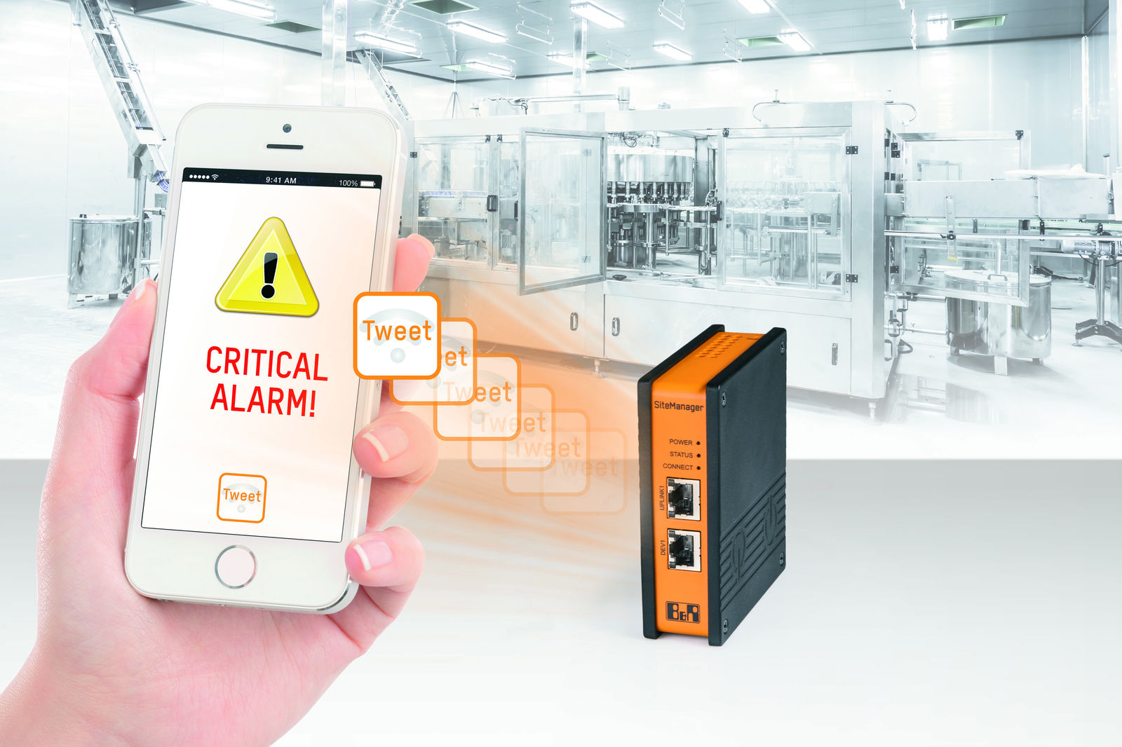
B&R sigue ampliando el marco de su Tecnología de software mapp. Ahora hay disponibles funciones para enviar notificaciones automáticas que permiten conceptos de mantenimiento avanzados.

Acerca de B&R
B&R, empresa perteneciente al Grupo ABB y con sede en Austria, es líder mundial en automatización industrial. B&R combina tecnología de vanguardia con ingeniería avanzada para proporcionar a usuarios de todos los sectores soluciones completas para la automatización de máquinas y fábricas, Motion Control, HMI y tecnología de seguridad integrada. El catálogo de productos se completa con estándares de comunicación de IoT industrial que incluyen OPC UA, POWERLINK y openSAFETY. Gracias a su única herramienta de software Automation Studio, B&R redefine constantemente el futuro de la ingeniería de automatización. El espíritu innovador que mantiene a B&R a la vanguardia de la automatización industrial está impulsado por el compromiso de simplificar los procesos y superar las expectativas de los clientes.Para más información, visite www.br-automation.com.
Para más información, visite www.br-automation.com.

